Hundekurs für Gehörlose 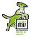 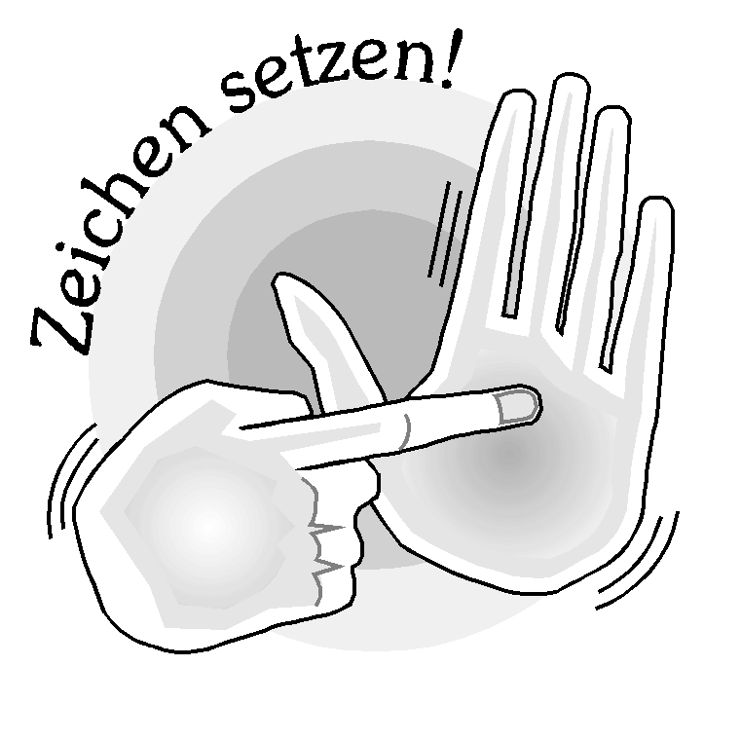
In Zusammenarbeit zwischen der Hundeschule „friendly dog“ und dem Förderverein „Zeichen setzen!“ – Gehörlosenkultur in Essen e.V. findet an zwei Sonntagen im Januar ein Kompaktkurs für gehörlose Menschen mit ihren Hunden statt.
Der Kurs wird am 10. und 17. Januar von 11.00 bis 14.00 Uhr auf dem Hundeplatz Schetters Busch in Essen-Schonnebeck stattfinden. Die Kursgebühr beträgt 100,- Euro. Eine Gebärdensprachdolmetscherin wird anwesend sein.
Ziel des Kurses und der Trainerin Anja Kollmannsberger ist das Kennenlernen der Wünsche und Bedürfnisse von gehörlosen Hundebesitzern und ihre Befriedigung. Im Rahmen normaler Hundestunden (zusammen mit Hörenden und ihren Hunden) ist das nicht immer möglich, deshalb wurde ein Kurs angeboten, der sich speziell an gehörlose Menschen und ihre Hunde richtet.
Im Kurs geht es um den Grundgehorsam des Hundes. Er lernt das Befolgen von Befehlen wie „Sitz“, „Platz“, das Herankommen an seinen Besitzer mit/ohne Ablenkung und das Gehen bei Fuß.
Der Hund lernt auch das Apportieren (Wiederholen von weggeworfenen Gegenständen, z.B. Ball, Stock) und das Herausgeben von wiedergeholten Gegenständen.
Außerdem geht es um Lerntheorien und die Körpersprache des Hundes.
Durch die Anwesenheit einer Gebärdensprachdolmetscherin ist es möglich, auf die einzelnen Wünsche und Bedürfnisse der Teilnehmer genauer einzugehen.
Die am Kurs teilnehmenden Hunde sollten sozial verträglich (freundlich, nicht aggressiv) sein.
Eine Anmeldung zum Kurs ist nötig. Die Trainerin braucht vor dem Kurs Informationen über den Hund und seinen Besitzer, z.B. über bereits besuchte Kurse. Bitte melden Sie sich unter der Mailadresse info@friendlydog.de oder per SMS 0177 5353425 an. Eine Wegbeschreibung gibt es mit der Anmeldebestätigung. Bitte melden Sie sich bis zum 8. Januar 2010 an!

